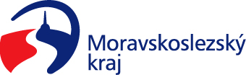

Výbor pro dopravu zastupitelstva kraje
Výpis z usnesení

Číslo jednání: VD2
Datum konání: 3.3.2021

Číslo usnesení: 2/21

Výbor pro dopravu zastupitelstva kraje

  - doporučuje
zastupitelstvu kraje
rozhodnout uzavřít Smlouvu o poskytnutí příspěvku na zajištění dopravní obslužnosti území Moravskoslezského kraje veřejnou linkovou dopravou v obci Bolatice – oblast Hlučínsko dle přílohy č. 1 předloženého materiálu s obcí Bolatice, IČO: 00299847

Za správnost vyhotovení:
Ing. Natálie Kapcalová, v.r.

V Ostravě dne 3.3.2021

Ing. Vladimír Návrat, v.r.
předseda výboru pro dopravu

